第10章 浮力 单元测试二
姓名： 班级： 学号：
一、填空题
1.小华家乡有一条清清的小河，河底全是一些鸡蛋大小的鹅卵石，每年夏秀小华都要到河里游泳，每次她都发现由河心处走向河岸时，会感觉到脚底被鹅卵石硌得越来越痛，这是因为小华由河心走向河岸时，小华受到的浮力越来越_______ ，河底对小华脚底产生的压强越来越____________造成的，在这个过程中小华的重力___________。
2.铝是一种密度较小的金属。近年来科学家研制出更轻的铝——泡沫铝，某种泡沫铝的密度只有0.18 ×10³Kg/m³。把一块重10N的这种泡沫铝浸没在水中，放手后，它会______ (填“上浮”或“下沉”)；静止时，它受到的浮力是________N。
3.弹簧测力计吊着物块在空气中称时示数为1.6N，当把物块总体积的浸入水中称时示数为0.6N，则物体受到的浮力为 N，物块的密度为 kg/m³。当把物块总体积的浸入水中称时示数为 N。物块排开水的质量为 kg。(g取10N/kg)
4．将一只质量为20g、密度为0.5×10³kg/m³的实心球放在容积为300mL的容器内，往容器里加水，最多可以加 g的水．
5．如图，物体浸没在水中时，所受到的浮力为 N；如果直接将该物体投入水中，该物体将 （填“上浮”、“悬浮”或“下沉”）；从图乙、丙可以看出浮力的大小与液体的 有关.
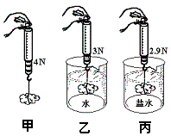
第5题
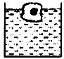
第6题

6．在如图所示的装有水的杯中漂浮着一块冰，冰块内有一实心小铁块．当冰全部融化后，杯中的液面将会 (填“升高”、“降低”或“不变”)．
7.如图所示，将重为5N的木块放入烧杯中，静止时木块所受浮力的大小为 N，方向为 ，放入木块后，烧杯底部所受水的压强比原来 （填“变大”、“变小”、“不变”）
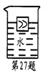
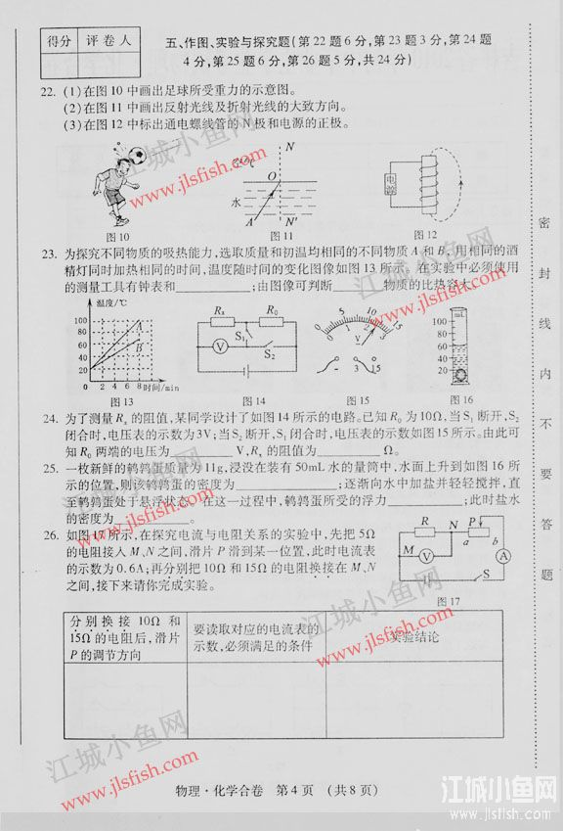
第7题

8.一枚新鲜的鹌鹑蛋的质量为11g，浸没在装有50ml水的量筒中，水面上升到如上图所示的位置，则该鹌鹑蛋的密度为 ；逐渐向水中加盐并轻轻搅拌，直至鹌鹑蛋处于悬浮状态。在这一过程中，鹌鹑蛋所受的浮力 ；此时盐水的密度为 。

9.浸在液体中的物体所受的浮力大小等于它排开的液体所受的 。一个60g的新鲜鸡蛋放在盛有水的容器中下沉，当向水中慢慢加盐并轻轻搅拌，鸡蛋会上浮并静止在液面上。这一现象说明浮力的大小与 有关。
10.取一只小塑料袋(重力忽略不计)，袋内装满水，用细线把袋口扎紧(要求袋内不留空气)，用弹簧测力测量水的重力如图所示，水的重力为 N．将这袋水逐渐浸入水中，弹簧测力计读数逐渐变小，表明水袋所受浮力的大小随排开水的体积增大而 ．当水袋全部浸没水中时，弹簧测力计的读数为零，这时塑料袋排开水的体积为 m³．
（g=10N／kg）

二、选择题
11.在两个相同的薄壁塑料瓶（质量忽略不计）内分别装入体积相等、密度为_{甲}和_{乙}的两种液体后密封，再把它们放入两个装有水的容器中，处于如图所示状态。下列判断正确的是
A. _{甲}>_{乙} B. _{甲}=_{乙} C. _{甲}<_{乙} D.无法判断
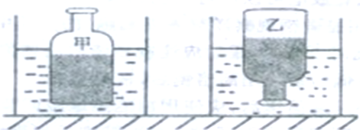
12.一正方体物块放在密度可改变的盐水中，能漂浮在液面上或悬浮在盐水中，物块底面与液面保持平行，底面到液面的距离为h，盐水的密度为ρ．下列关于ρ与h的关系图象中，可能正确的是
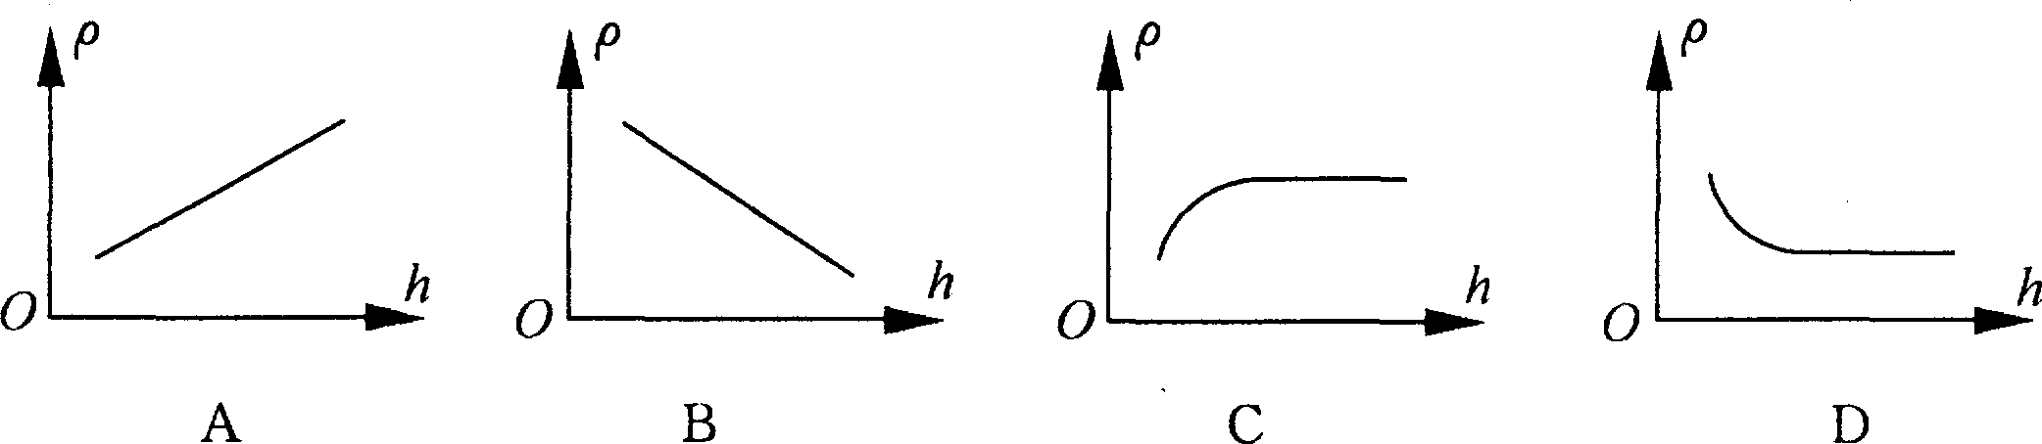

13．如图所示，密度均匀的木块漂浮在水面上，现沿虚线将下部分截去，则剩下的部分将
A．上浮一些 B．静止不动
C．下沉一些 D．无法确定
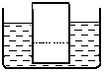
第13题图二
14．如图所示，甲、乙两台秤上各有一个容器，一个装满水而另一个未满，现各将一手指浸入水中，手指与容器壁、底均不接触。则在手指浸入水中之后，两台秤的示数变化情况是 （ ）
A、甲变小，乙不变 B、甲变大，乙不变
C、甲不变，乙变大 D、甲变小，乙变大
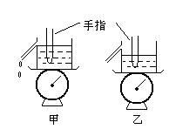
15．下列对涉及压强和浮力的事例论述不正确的是（ ）
A．用吸管能把饮料吸入嘴里，其实是大气压强的作用
B．石头仍进河里会沉入水底说明石头在水中不受浮力
C．用高压锅煮食物熟得快是因为锅内气压加大使液体（锅内的水）的沸点升高
D．拉河坝坝堤筑成上窄下宽是因为液体（坝里的水）的压强随深度增大而增大
16．如下图所示，一个重为0.2N的小球被线拉住而浸没在液体中，如果它受的浮力是1.8N，则线对球的拉力是 ( )
A．1.8N B．1.6N C．0.2N D．0N
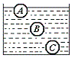
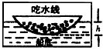
第16题
第18题
第19题

17．两个物体分别挂在弹簧测力计上，将它们同时浸没到水中，发现两个弹簧测力计的示数的减小值相同．由此可以判断 ( )
A．两物体受的浮力一定相同
B．两个物体一定是等重的
C．浸在水中时，弹簧测力计示数是相同的
D．两个物体一定处在液体中相同深度
18．如上图所示，质量相等的A、B、C三个小球，放在同一液体中，结果A球漂浮，B球悬浮，C球下沉到容器底部，下列说法中正确的是 （ ）
A．如果三个小球都是空心的，则它们的体积可能相等
B．如果三个小球的材料相同，则A．B两球一定是空心的
C．如果三个小球都是空心的，则它们所受浮力的大小关系为F_{A}＞F_{B}＞F_{C}
D．如果三个小球都是实心的，则它们密度的大小关系为ρ_{A}＞ρ_{B}＞ρ_{C}
19．某学生做以下实验：先在一只玻璃水槽中注入一定量的水，后将盛有一些小石子的塑料小船放入水里（如上图所示），测得船底到液面的距离为h，再每隔一定时间向水里加食盐并搅动，直至食盐有剩余．问在他所绘制的吃水线至船底距离h随加盐量而变化的图象中（如下图所示）正确的是 （ ）
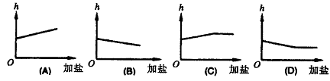
20.下列对涉及压强和浮力的事例论述不正确的是（ ）
A．用吸管能把饮料吸入嘴里，其实是大气压强的作用
B．石头仍进河里会沉入水底说明石头在水中不受浮力
C．用高压锅煮食物熟得快是因为锅内气压加大使液体（锅内的水）的沸点升高
D．拉河坝坝堤筑成上窄下宽是因为液体（坝里的水）的压强随深度增大而增大
三、实验与探究题
21.平常我们吃熟鸡蛋时，发现被蛋白质包围的蛋黄是圆球形的，那么生鸡蛋的蛋黄形状是否也是圆球形的呢？为探究这个问题，某同学在老师的指导下做了下面的实验，同时还查阅了相关材料。
步骤一：取一只玻璃杯，里面盛小半杯清水，在清水里加入一大滴菜油，发现菜油滴到水面上后呈薄片浮于水面；
步骤二：再取一定量的酒精，沿着杯壁慢慢倒入水中，发现随着倒入酒精量的增多，油的薄片慢慢变小，厚度渐渐增加，变成扁球形，最后演变成圆球形，悬浮在酒精溶液中。
小资料：当油滴处于悬浮状态时，表面张力会使它的表面积可能缩小到最小值，而在体积一定的条件下，以球形的表面积为最小。
对上述实验过程进行分析后完成下列问题；
（1）推测生鸡蛋中蛋黄的形状是 形；
（2）请从密度的角度分析油滴处于悬浮状态的原因；
（3）该实验体现了哪一种科学探究方法？
A.控制变量法 B.类比法 C.对照法

22．物理课上教师建议大家自己想办法测测常见物品的密度，小红打算利用家里的生活用品动手测牛奶的密度．能用得上的器材只找到了：弹簧测力计、可乐瓶、茶杯、石块、还有一些线绳． （1）请你帮助她设计一个实验方案，并按要求填入下表．
所用器材 | 实验步骤（并写出直接测得的物理量的符号 ） | 计算出牛奶密度的表达式（用直接测得的物理量的符号表示）
（2）为了使测量结果更精确，在实验过程中应注意哪些问题？
．
23小明在生活中发现木块总浮在水面，铁块却沉入水底，由此他提出两个问题：
问题1：浸入水中的铁块是否受到浮力?
问题2：浮力大小与哪些因素有关?
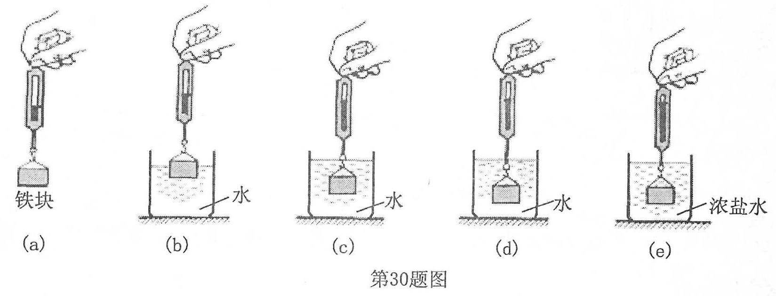
为此他做了进一步的猜想，设计并完成了如图所示实验．

(1)(b)、(c)图中弹簧测力计示数均小于(a)图中弹簧测力计示数，说明浸入水中的铁块
▲ (选填“受到”或“不受到”)浮力；
(2)做 ▲ (选填字母)两次实验，是为了探究铁块浸没在水中时所受浮力大小与深度是
否有关；
(3)做(d)、(e)两次实验，是为了探究浮力大小与 ▲ 的关系．

四、计算与应用题

24.某科考小组在专业潜水员的指导下，到新安江水库调查水下沉水植物的种类、数量及分布情况。他们携带的潜水气瓶的体积为7．2×10⁻³m³，空瓶的质量为6kg，内充有3kg供潜水员呼吸用的液化空气，如图所示。
(1)沉水植物在该生态系统中属于 ▲ 者。

(2)随着下潜深度的增加，沉水植物种类逐渐减少。造成这种变化的
主要原因是 ▲ 。
A．水压增加 B．光照减弱 C．CO₂浓度增加
(3)在潜水过程中，开始阶段潜水气瓶是有助于潜水员下沉的。请你计算，至少用去多少千克
液化空气后，潜水气瓶才有助于潜水员上浮?
【g取10N／kg，ρ_{水}=1．0×10³kg/m³】

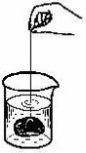
25．如图所示，将一块重为3N，体积为100cm³的石块，用细线系着浸没在装有水的圆柱形容器中，容器中水的深度由10cm上升到12cm. （容器的重力和容器壁的厚度忽略不计，g＝10N/kg）. 求：
第25题
（1）石块所受浮力；
（2）容器中水的重力；
（3）细线松动，石块沉到容器底静止后，容器对水平地面的压强.

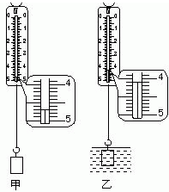
26．小莉家中有一金属块，不知是什么金属．恰逢学校举办科技周，于是她进行了如下实验：先用细线吊着金属块挂在弹簧秤上，弹簧秤的示数如图甲；然后把金属块浸没在水中，弹簧秤的示数如图乙．问：
第26题
（1）这块金属块所受的重力是 N．
（2）小莉同学根据测得的数据，通过计算，初步判定这是金属铁．她是根据 来判定的．
（3）利用弹簧秤上的示数，除了能求（1）中金属块重力外，你还能求出有关金属块的哪些量（至少算出两个，并写出计算过程，g取10牛/千克）？

参考答案
一、填空题
1．小 大 不变 2．上浮 10
3．1 0.8×10³ 0 0.16 4．280 5．1 下沉 密度(或种类) 6．降低 7. 5 竖直向上 变大 8. 答案：1.1g/cm³,逐渐增大，1.1g/cm³ 9. 重力 液体密度 10. 2.8 增大 2.8×10⁻⁴
二、选择题
11．A 12．D 13.C 14.C 15.B 16．B 17．A 18．B 19．D 20．B .
三、实验与探究题
21．（1）圆球（回答“球”也得分，回答“圆”、“扁球”不得分）
（2）水和酒精混合液（酒精溶液）的密度等于油滴的密度（填写“酒精或水的密度和油滴密度相等”不得分） （3）B
22．（1）略 （2）可乐瓶的质量不可忽略不计，测量时水和牛奶的体积必须相等
23．（1）受到（2）c,d （3）液体密度
四、计算与应用题
24．（1）生产 （2）B
（3）潜水气瓶受到的浮力
有助上浮时瓶的总质量
至少要用去空气质量6kg+3kg-7.2kg=1.8kg
25．解：（1）F_{浮}=ρ_{液}gV_{排}=1×10³kg/m³×10N/kg×100×10^{－6}m³=1N
（2） V_{水}=Sh=50cm²×10cm=5×10²cm³
G_{水}=m_{水}g=ρ_{水}gV_{水}=1×10³kg/m³×10N/kg×5×10²×10^{－6}m³=5N
（3）
26．（1）4.7 （2）该金属块的密度 （3）①能求出金属块的质量m=0.47千克②能求出金属块在水中的浮力F_{浮}＝0.6牛③能求出金属块的体积V＝0.6×10⁻⁴米³④能求出金属块的密度ρ≈7.8×10³千克/米³

